Phần mền trello

* Treelo là gì ?

Trello là một ứng dụng, phần mềm, công cụ quản lý công việc dùng để thiết lập và quản lý các đầu việc vô cùng logic hiệu quả. Tính năng nổi bật của Trello đó chính là quản lý công việc theo nhóm. Các công việc chung của nhóm thì thành viên chỉ cần nhìn qua là nắm được toàn bộ và công việc của mình.

Đây là công cụ quản lý công việc hiệu quả được sử dụng nhiều nhất ở Việt Nam hiện nay.

* Tính năng nổi bật
  + Phân chia quản lý các công việc rõ ràng theo từng vị trí, từng tình trạng của đầu việc nhưu: đang làm, đã làm xong, hủy bỏ,…
  + Tổng hợp phân chia đầu việc tới từng người trong nhóm bao gồm mô tả công việc cụ thể, thời gian, tình trạng hoàn thành công việc.
  + Đây là công cụ hỗ trợ làm việc nhóm nên cho phép các thành viên trong nhóm có thể yêu cầu sự giúp đỡ của nhau khi thực hiện một nhiệm vụ nào đó.
  + Ưu điểm của Trello rất rõ ràng hướng đến sự đơn giản, linh hoạt và miễn phí. Với các tính năng cao cấp thì bạn mới phải trả phí. .
* Cấu tạo của phần mền treelo( thành phần )
  + Card: đây là một thẻ thông tin bao gồm Title (tiêu đề), Description (mô tả) dùng để lưu trữ công việc. Có thể dùng Card để ghi: Task (công việc), Feature (tính năng của sản phẩm), Question (các câu hỏi), Note (các ghi chú), … Đặc biệt mỗi Card này nếu bạn có nhiều đầu việc nhỏ hơn có thể tạo Checklist (danh sách các nhiệm vụ nhỏ).
  + List: là một danh sách tổng hợp nhiều Card có cùng một tình trạng (đang làm, chưa làm, đã làm xong) hoặc cùng một tính chất. Ví dụ: List Doing: chứa các Card đang làm, List Done: chứa các Card đã hoàn thành.
  + Board: tổng hợp các Liss, là một bảng tương đương như 1 dự án hoặc một nhiệm vụ công việc lớn. Trong Board chứa các List để kiểm soát tình trạng các đầu việc.
  + Organization: tổng hợp các Board và toàn bộ nhân sự trong Team.
* Ưu điểm :
  + Trello giúp bạn kiểm soát dự án một cách hiệu quả, từ các dự án về marketing, sale, thiết kế,… tất cả đều được quản lý với một ứng dụng Trello.
  + Trello có thể giúp bạn lên kế hoạch cho bữa tiệc công ty, lên kế hoạch chuyển nhà, kiểm soát hàng hóa, …
  + Các công việc cần Checklist nhiều và nhiều người phối hợp làm việc chung như: tổ chức sự kiện, tiệc cưới, dã ngoại, …
* Nhược điểm
  + Nhược điểm lớn nhất của Trello phải kể đến đó là tính năng không phân cấp. Điều này sẽ gây ra nhiều bất cập, đặc biệt là trong quản lý công việc theo nhóm. Với Trello, bất kỳ ai là thành viên đã được thêm vào dự án đều có thể giao việc cho các thành viên khác cũng như giám sát các hoạt động trong suốt quá trình cụ thể. Bên cạnh đó, việc “xóa bỏ” các công việc đã được giao một cách dễ dàng mà không để lại bất kỳ thông báo nào cũng là nhược điểm khiến người sử dụng khá “đau đầu”.
* Cách sửa dụng Phần mền trello ( phần mền quản lý công việc, học tập )

Quản lý công việc và tiến độ học tập

Đồng bộ hóa trên tất cả các thiết bị, mọi tài khoản

* + App trên đt
  + Dùng onine trên website
  + Appstore (down app)

Giao diện

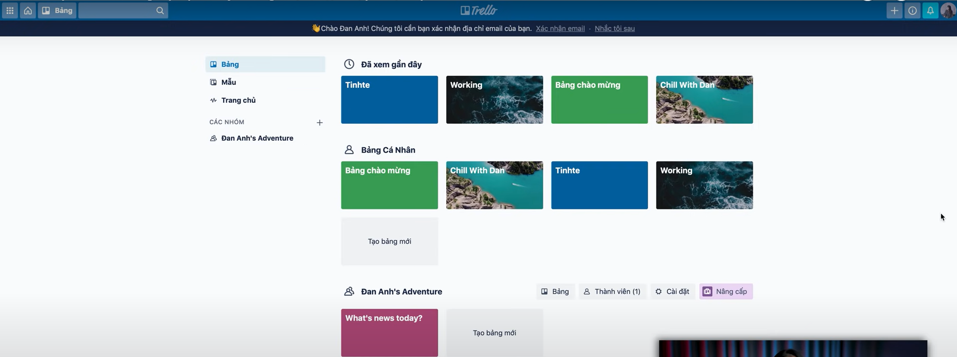

Tạo các tab , các nhiêm vụ , giao diện thoáng trực quan để quản lý công việc của mình và có thể quản lý nhiều cong việc trong cùng một thời điểm ( nếu làm ở 2 công ty khác nhau thì vẫn có thể quản lý công việc được )

Chia ra bảng cá nhân , bảng công việc chung( sếp tab bạn vào công việc đó )

Có nhiều giao diện màu sắc hình nền khác nhau để cho ng dùng lựa chon trong phần cài đặt

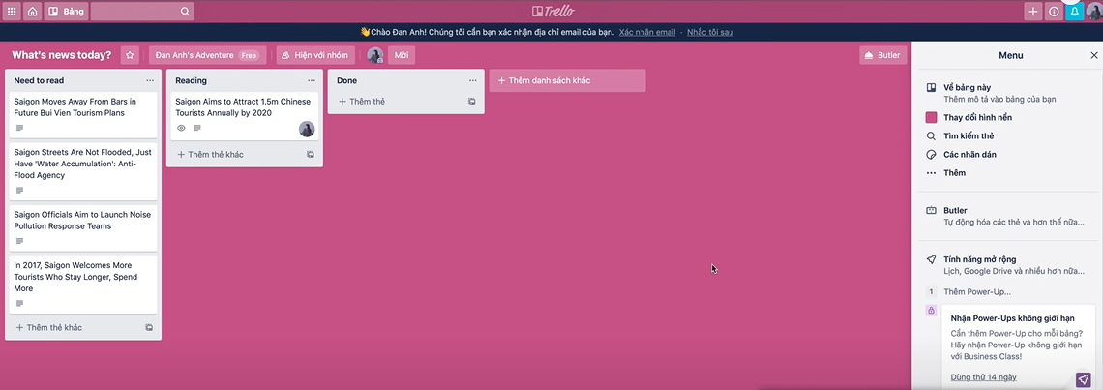

Thẻ đọc tin

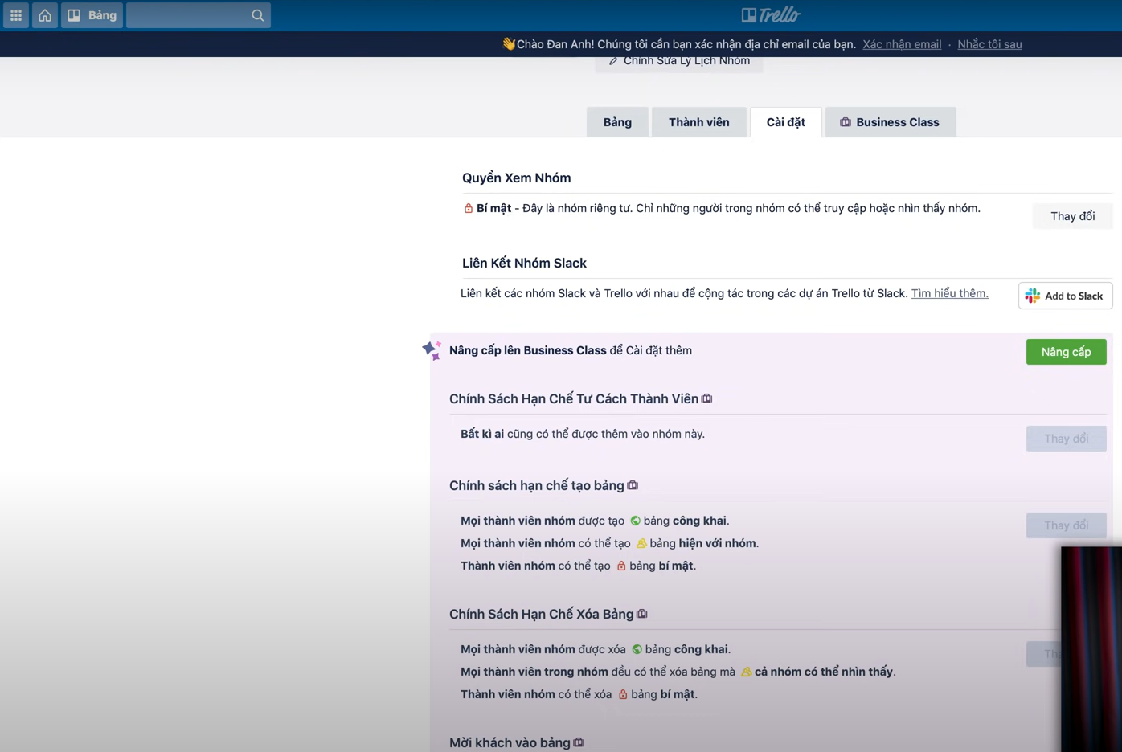

Có thể thay đổi quyền riêng tư trong cài đặt

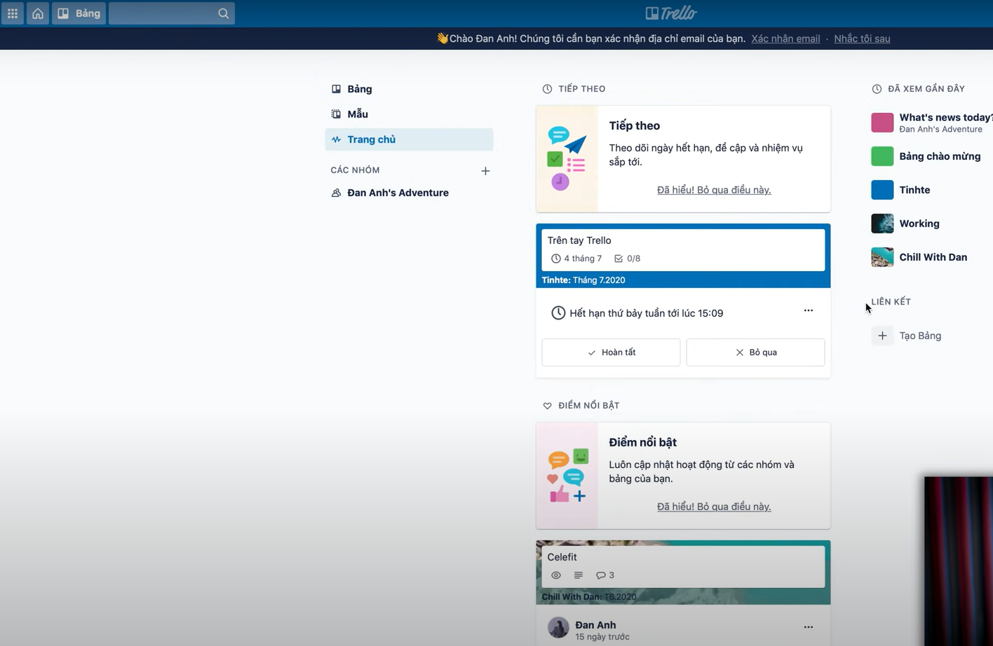

2 giao diện ( 1 là bảng 2 là timeslide như trên facebook)Vào mục trang chủ thì bạn sẽ thấy 1 cái giao diện

Click vào mục kinh tế

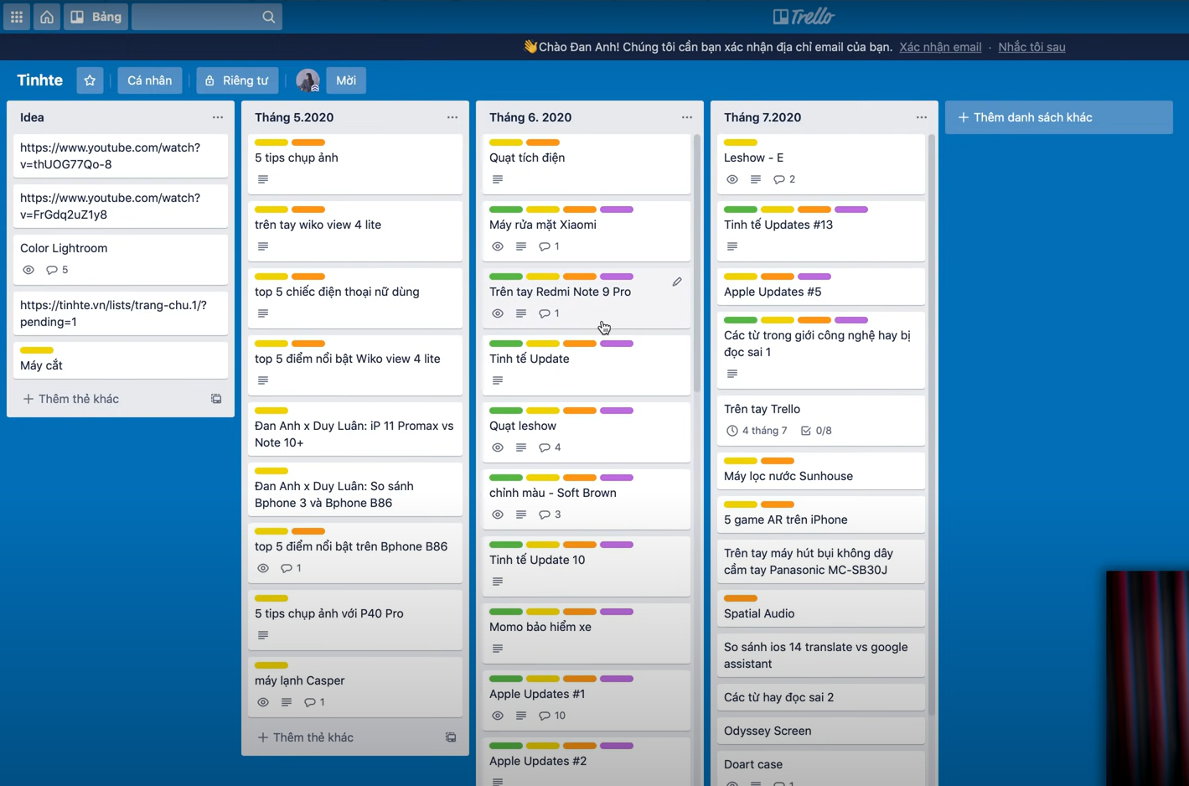

Trello sẽ mang lại nhiều tính năng khác

1.quản lý từng nhiệm vụ từng công việc cùng một lúc với cách bảng rất gọn gàng riệng biệt

Ví dụ như mục ý tưởng làm cái gì thêm và tháng 5 tháng 6 đã làm được những gì cũng có thể ghi vô và chúng ta có thể thêm danh mục khác

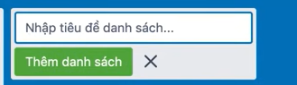có thể thêm rất nhiều công việc khác nhau trên cùng một lúc phân loại và demo nó

Trello cho phép đánh dấu những việc làm bằng màu để hệ thống hóa nó và dễ dàng theo dõi 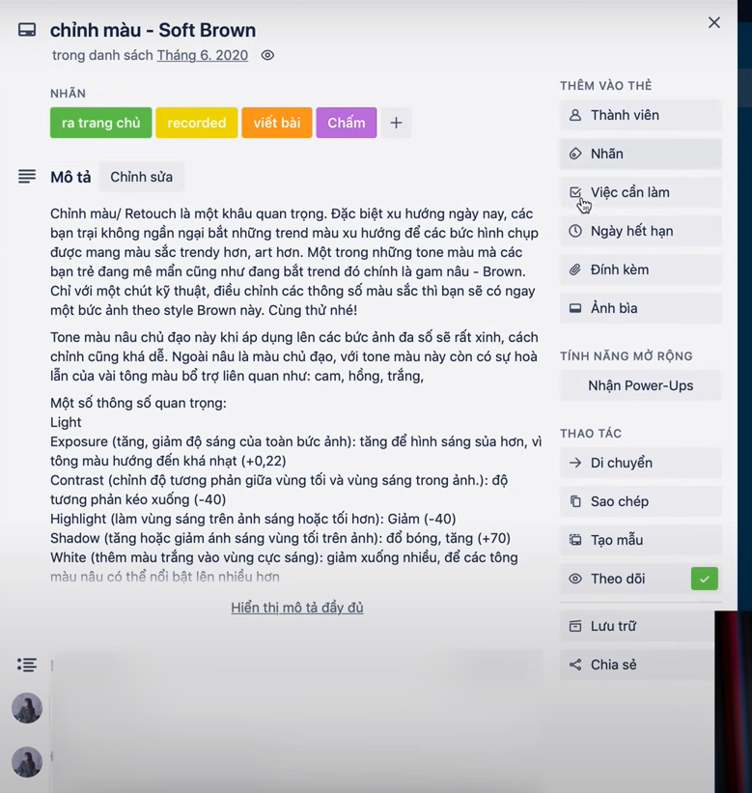

Có thể thêm thành viên nếu như làm việc nhóm

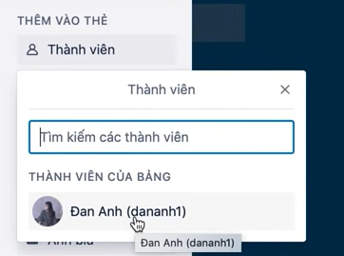

Nhãn

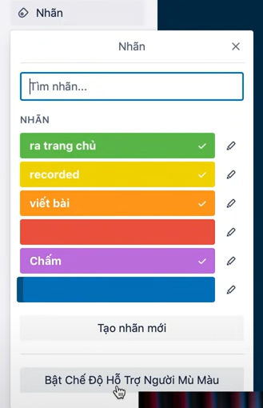

Việc cần làm

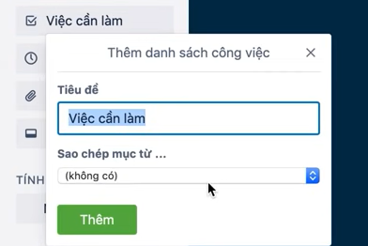

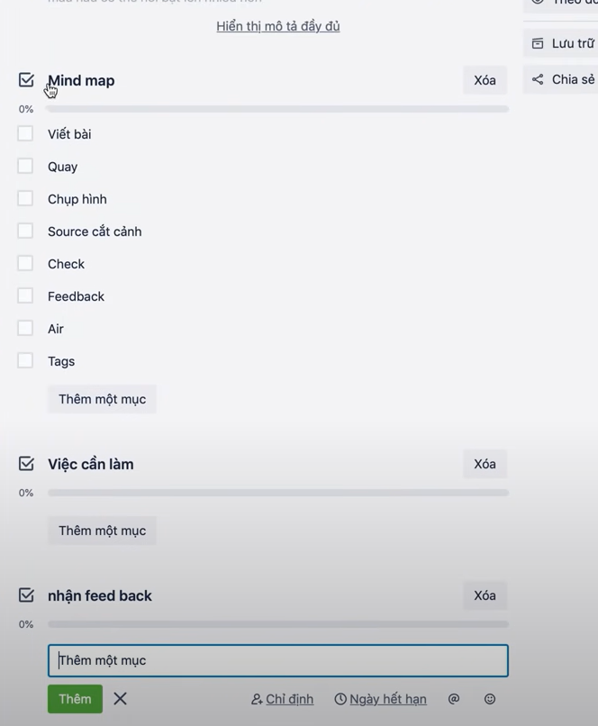

Và khi hoàn thành 100% công việc bên ngoài sẽ hiện

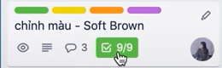

Và tương tự các thẻ khác có thể thực hiện như vậy

Ngày hết hạn

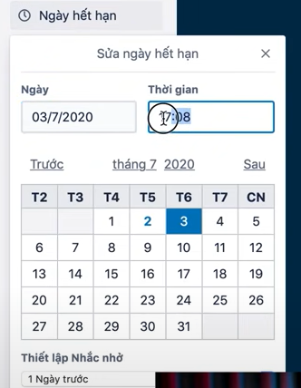

Đặt thời giạn xong

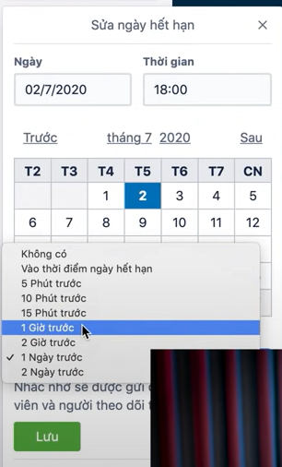

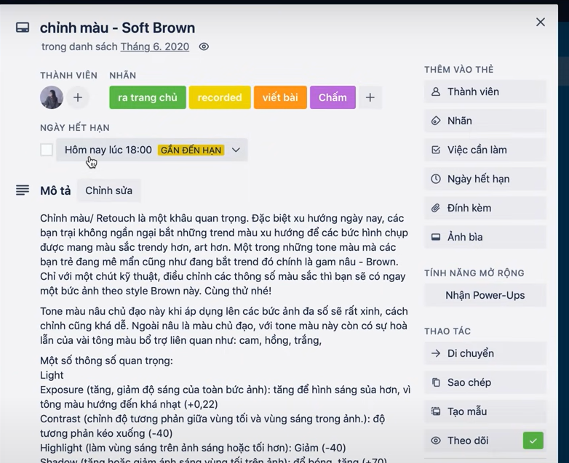

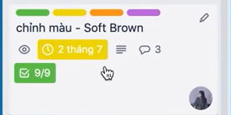

Đính kèm

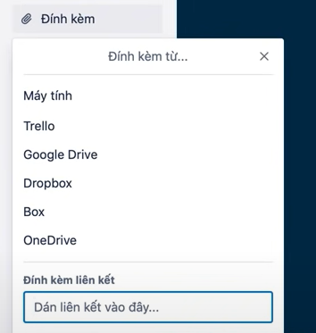

ảnh bìa

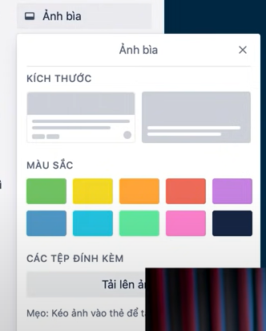

Viết bình luận

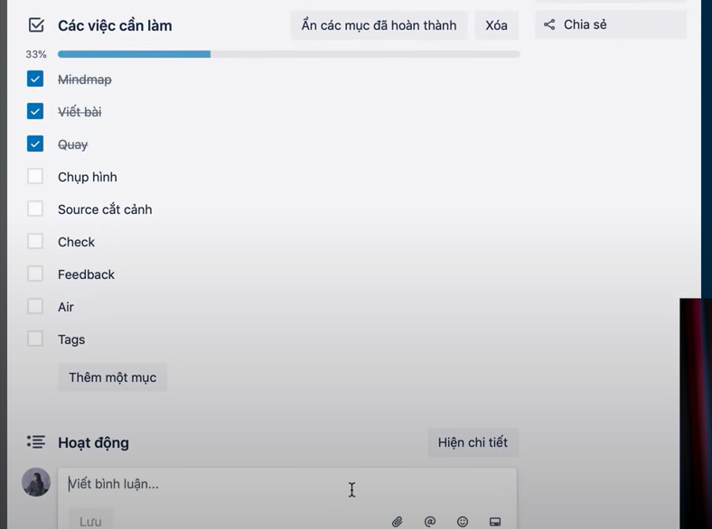

Ví dụ

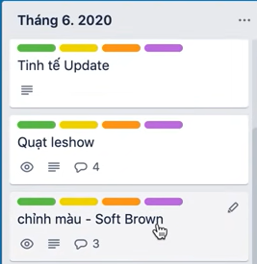

Click vô chỉnh màu – Soft Brown ở tháng 6 ,2020

Nhược điểm :

* Không auto save
* Số lượng team lớn thì phải trả thêm phí người tham gia
* Mục biên tập chưa đa dạng (công cụ định dạng phông chữ chưa dễ hiểu và dễ dàng thực hiện nó bắt buộc pải học thuộc các câu lệnh riêng của phần mền

Thích hợp với những người thích quản lý công việc cá nhân của mình một cách khoa học và teamwork phòng ban nhỏ có thể sử dụng chung với nhau trên phần mền trello này

Nam .